

Legeforeningens organisasjonsledd

Deres ref.: Vår ref.: 11/848 Dato: 16.2.2011

Landsstyresak – bortfall av autorisasjon, lisens og spesialistgodkjenning ved fylte 75 år

Eldre lægers forening har i brev av januar 2011 (vedlegg 1) til sentralstyret bedt om at landsstyret behandler spørsmålet om det er hensiktsmessig med endringer i regelverket knyttet til aldersgrense for opprettholdelse av lisens etter fylte 75 år.

Sentralstyret vedtok i møte 16. februar 2011 å sende saken på høring i foreningen og fremme saken for landsstyret.

Eldre lægers forening foreslår at landsstyret drøfter følgende punkter:
- Er det grunnlag for å opprettholde en aldersgrense for fortsatt å inneha autorisasjon, lisens og spesialistgodkjenning?
- Dersom en aldersgrense opprettholdes, bør denne heves til f.eks. 80 år med bakgrunn i de demografiske endringer som har skjedd de ca. 30 årene aldersgrensen har eksistert?
- Dersom en aldersgrense opprettholdes, bør forskriften endres?
- Gebyrkravet må oppheves.

Eldre lægers forening sin intensjon med forslaget er å tydelig nedfelle Legeforeningens politikk i dette spørsmålet.

Legeforeningen har nylig uttalt seg om denne saken i åpen høring i Stortinget, knyttet til representantforslaget Aldersbegrensningen for lisens til leger (Dokument 8:27 S (2010-2011) (vedlegg 2). Her argumenteres det for en generell heving av dagens aldersgrense og bortfall av gebyr for søknad om opprettholdelse av lisens for helsepersonell over 75 år. Helse- og omsorgskomiteen avga sin innstilling 15. februar uten å støtte forslaget. Flertallet i komiteen åpner imidlertid for en mulig heving av aldersgrensen (vedlegg 3).

Det vises videre til vedlagte orienteringssak behandlet i sentralstyret mai 2009, herunder korrespondanse mellom Eldre lægers forening, Legeforeningen og Helse- og omsorgsdepartementet fra 2008 og 2009 (vedlegg 4).

Vi ber om innspill fra organisasjonsleddene til drøftingspunktene foreslått av Eldre lægers forening. Innspillene vil bli lagt til grunn for sentralstyrets innstilling overfor landsstyret.

Innspillene bes lastet opp på Min Side innen mandag 28. mars 2011.

Med hilsen
Den norske legeforening

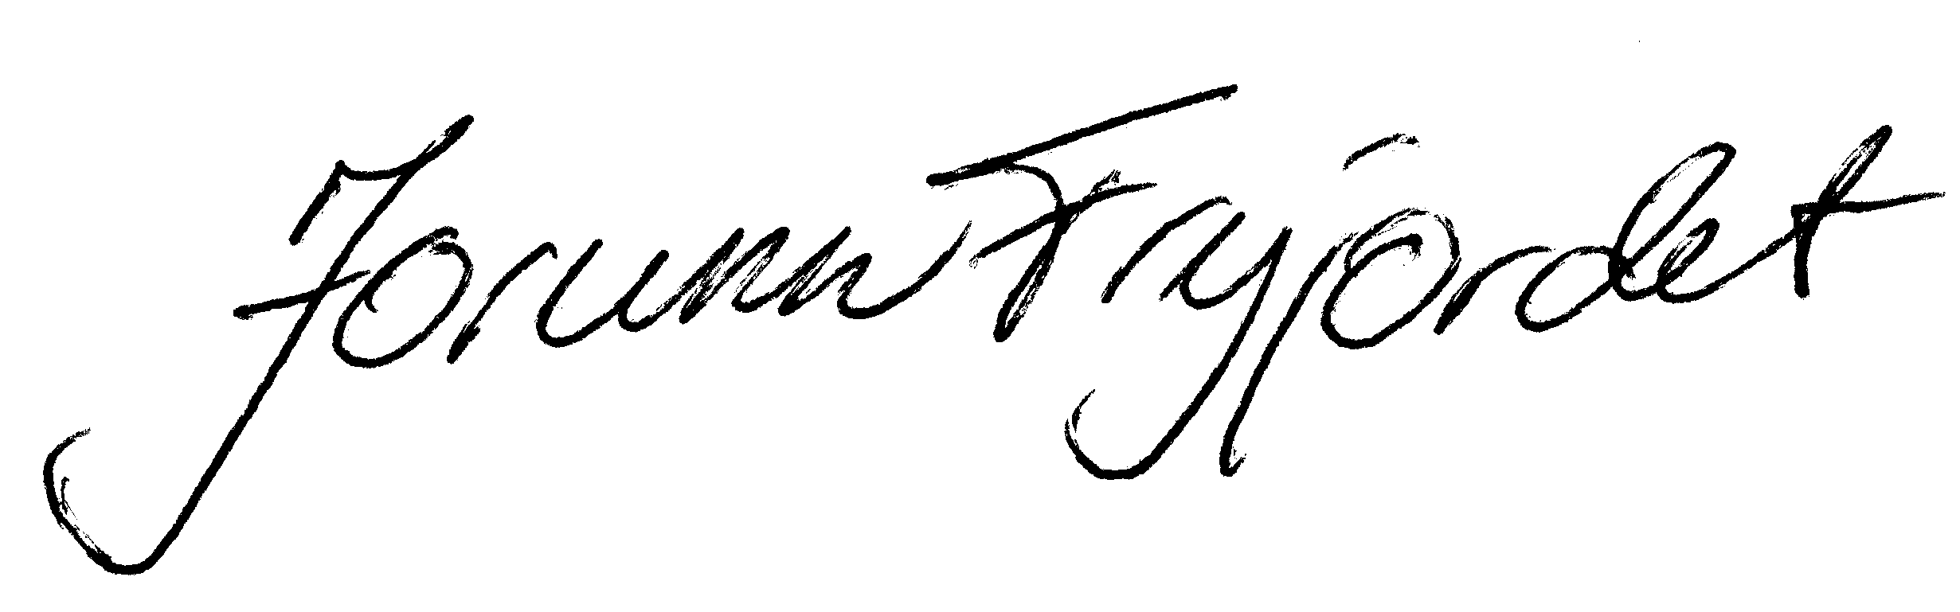
Jorunn Fryjordet
avdelingsdirektør
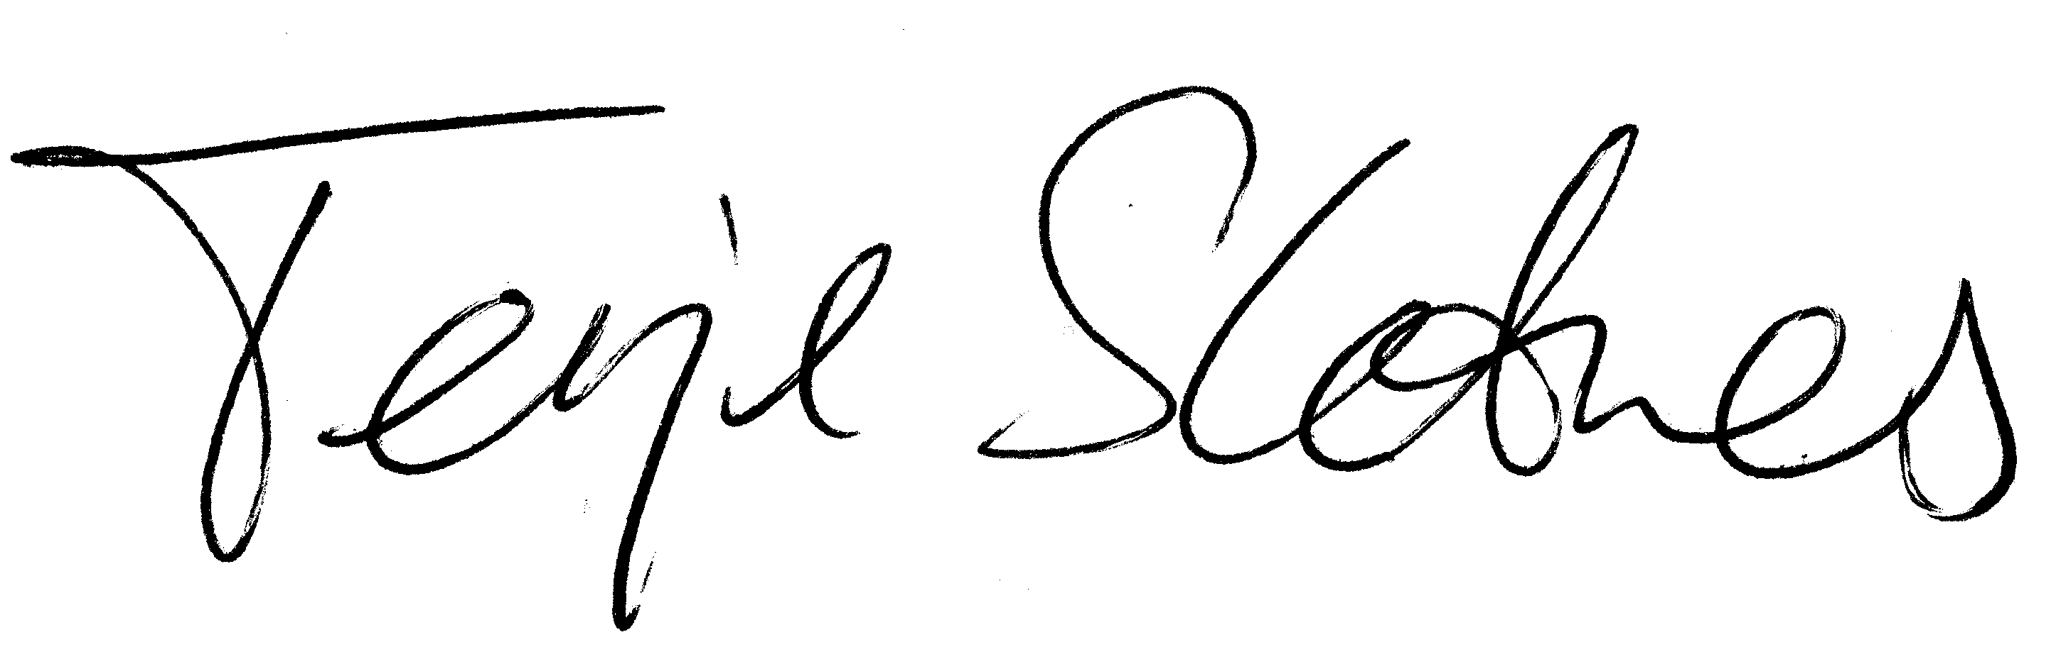
Terje Sletnes
seksjonssjef

